校级科研团队系统申报操作简要说明

系统路径：进入财务系统（智慧财务一体化平台），科研管理（页面最上方）>科研项目（页面左侧）>校内项目>我的申报书>新增
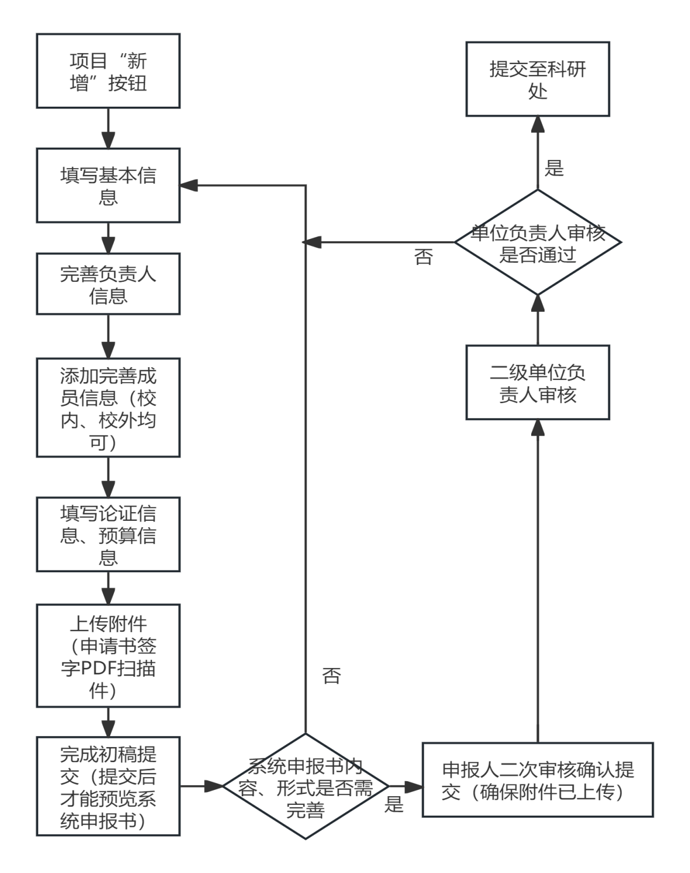
附件上传：申报人直接使用通知中《申报书》（附件1）填写，A4纸单面打印，个人签字，扫描成PDF上传系统（无需提交纸质材料）。

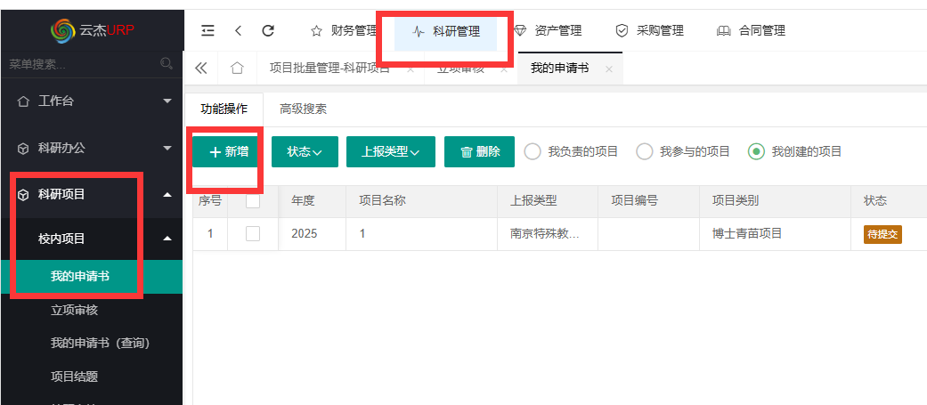

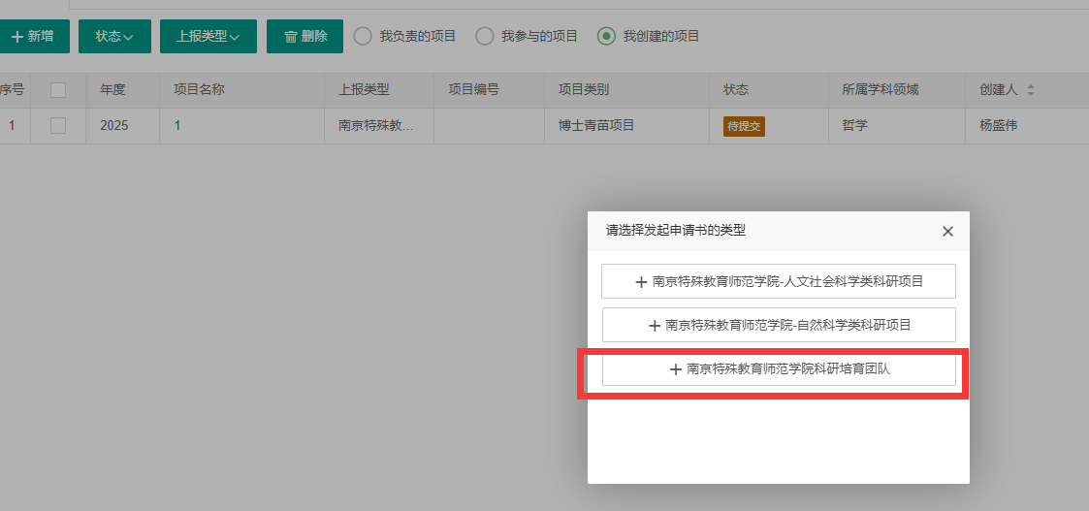

接下来具体步骤：填写基本信息、完善负责人信息、添加完善成员信息、填写论证信息、填写预算信息、上传附件、完成初稿提交、导出（看是否需要完善）、个人二次确认审核、院长审核。

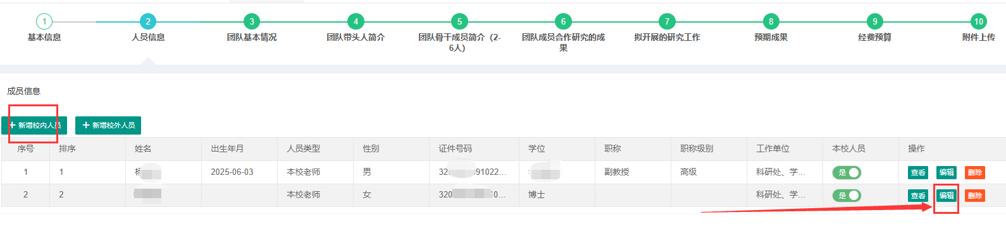
添加“校内人员”后，还要点击编辑，完善成员的个人信息，填满必填项（尽量丰富越多越好）。

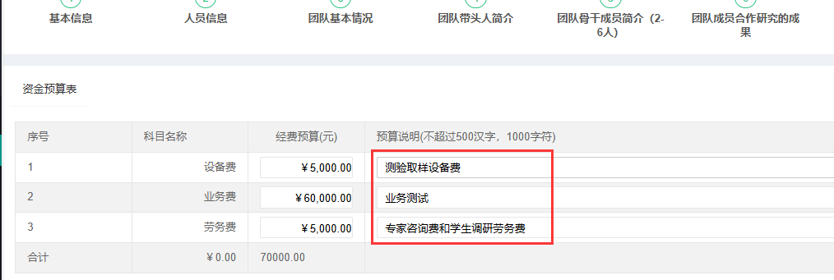
有经费预算科目的，“预算说明”

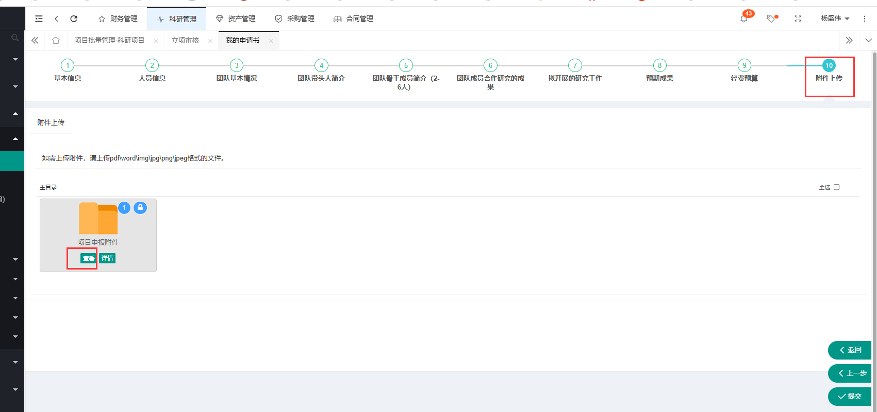
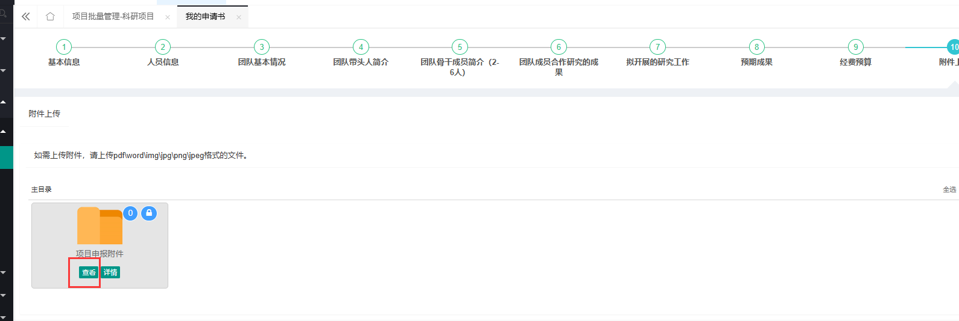
最后附件上传操作（必传），点一下“查看”，就出现上传附件的入口。

附件上传说明：因系统暂未实现个人在线签字功能，但校内评审需要经申报人签字承诺的《申报书》，所以申报人在此处提交1份本人签字PDF版扫描件。具体方法如下：
申报人直接使用《申报通知》附件《申报书》A4纸单面打印，个人签字，扫描成PDF上传系统。（以申报通知中附件为准签字扫描上传）
特别强调：1.务必保证上传的扫描件内容和系统填写内容一致。2.最终评审以系统导出的《申报书》为准。

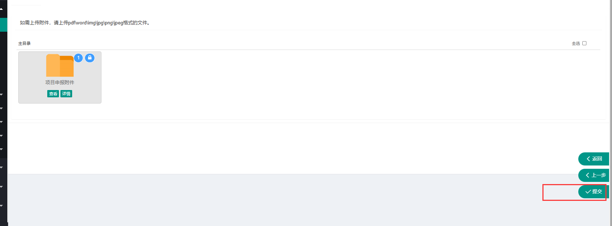
逐项填写信息，并完成“附件”上传，最后点击“审批”或“提交”（完成初稿提交，第一次提交）
如果选择方式2提交附件，此时可以先不上传《申报书》扫描件。

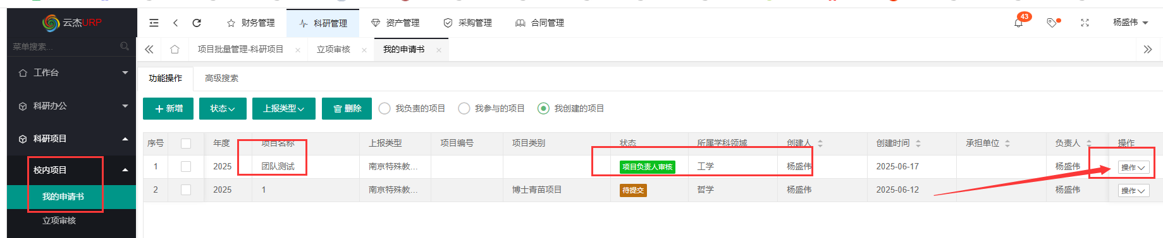

个人完成填写（完成初稿提交，第一次提交），可查看、可撤回。
（1）查看：进入查看，左上角点击“导出”，系统合成的申报书，下载看看内容是否遗漏，自主优化一下行间距和字体排版（因最终评审以系统导出的《申报书》为准，所以尽量去调整优化美观）。
（2）撤回：点击“撤回”就可以继续系统编辑（增删内容、调格式、上传附件）。

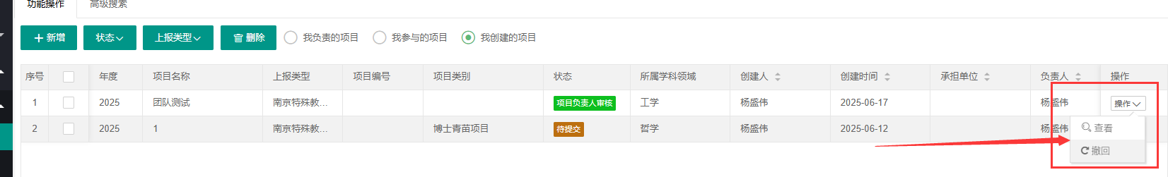

操作：查看 和 撤回

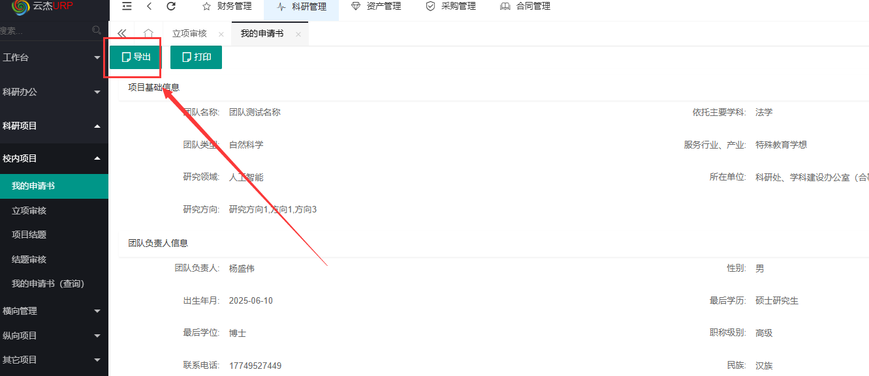

点击“查看”，导出系统生成的《申报书》，看系统生成的《申报书》效果（因最终评审以系统导出的《申报书》为准，所以尽量去调整优化美观）。
如果需要修改就点击“撤回”按钮，“编辑”，再进行初稿提交。

如果需要打印，务必选择“导出”，优化完善文档格式，再打印。（不要选择系统中的“打印”按钮，效果不好）

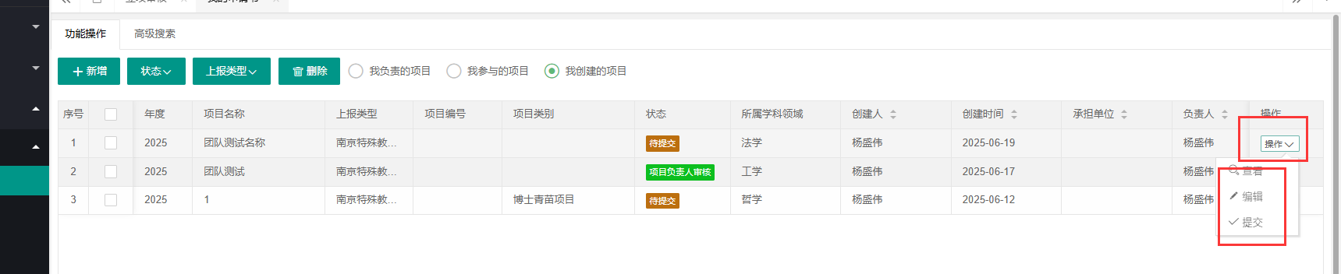
点击“撤回”：项目可“查看”、“编辑”、“提交”。点击“编辑”就可以继续系统编辑。点击“提交”完成初稿提交，第一次提交。
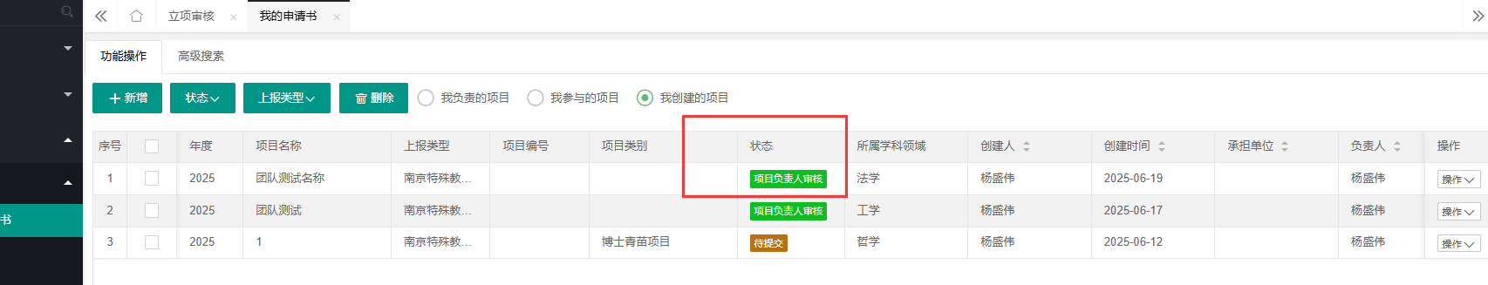
当团队负责人 完成初稿提交，第一次提交，团队项目状态为“项目负责人审核”，还需要申请人“二次确认审核”。该系统底层逻辑和财务报销系统一样，可以其他人帮着填写申报书初稿（类似其他人帮着填写发起报销单），但项目负责人需进行审核确认（其他人发起经费报销，但需要项目负责人审核确认）。

二次确认审核：

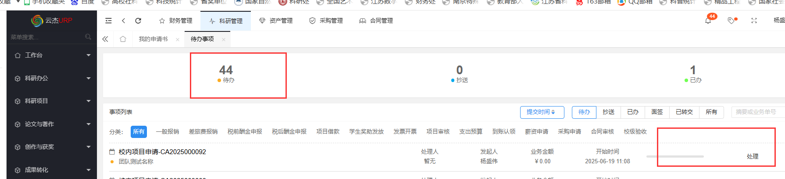
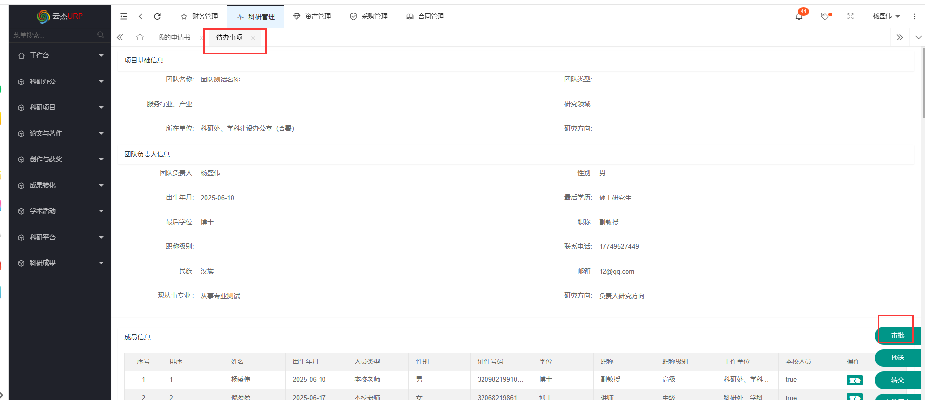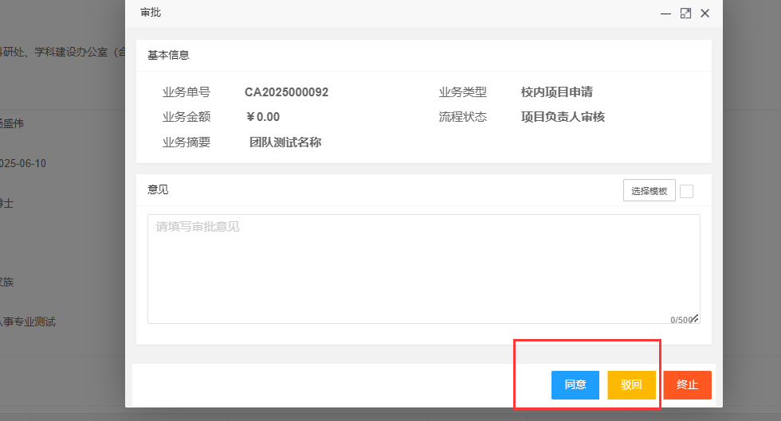

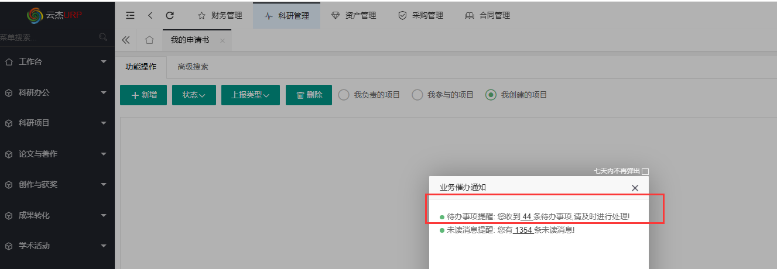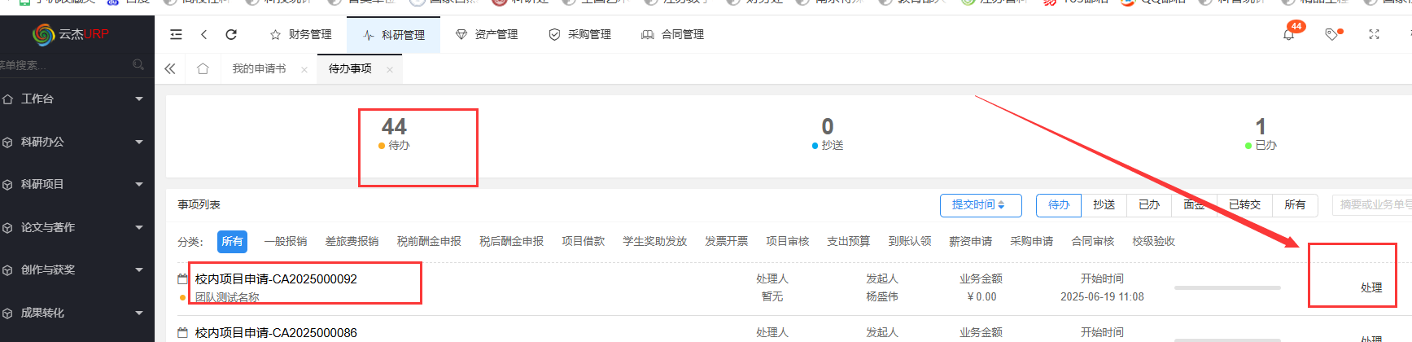

完成初稿提交后（每次 点击“提交”或者“撤回”，系统或者微信都有信息推送），相关消息就出现在“待办事项”，个人需要最终确认提交（二次确认提交）。

所在二级单位负责人审核：

个人二次确认提交后，流转至所在二级单位负责人，需学院负责人点击审核后（有问题退回至申报人修改，再次提交）流转至科研处，参加全校的遴选。
项目申报人时刻关注着项目的状态（个人、二级单位的提交或者退回，系统待办或者微信均有推送）

切记：
- 上传附件；
- 申报人需两次审核提交（类似报销，经办人发起，报销的项目负责人审核同意。2次审核提交）
- 所在二级单位负责人审核（才能到学校层面）。

